Osnovi programiranja 14.11.2008.
I kolokvijum – I grupa

- Napisati program koji za unete realne brojeve x i y izračunava vrednost za z dato sa:
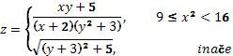
- Napisati program koji za uneti realan broj a, izračunava b dato sa:
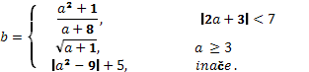

Osnovi programiranja 14.11.2008.
I kolokvijum – II grupa

- Napisati program koji za unete realne brojeve x i y izračunava vrednost za z dato sa:
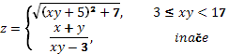
2. Napisati program koji za uneti realan broj a, izračunava b dato sa:
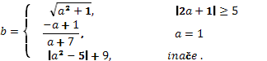

Osnovi programiranja 14.11.2008.
I kolokvijum – III grupa

- Napisati program koji za unete realne brojeve x i y izračunava vrednost za z dato sa:
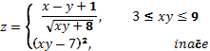
2. Napisati program koji za uneti realan broj a, izračunava b dato sa (ako razlomak nije definisan ispisati: Greška):
